*Pengantar Matematika Komputasi (KOM20D)*

**PERTEMUAN 4**

**TUGAS PRAKTIKUM**

# 1. Gunakan deret taylor untuk mengaproksimasi fungsi



# di sekitar x = -1

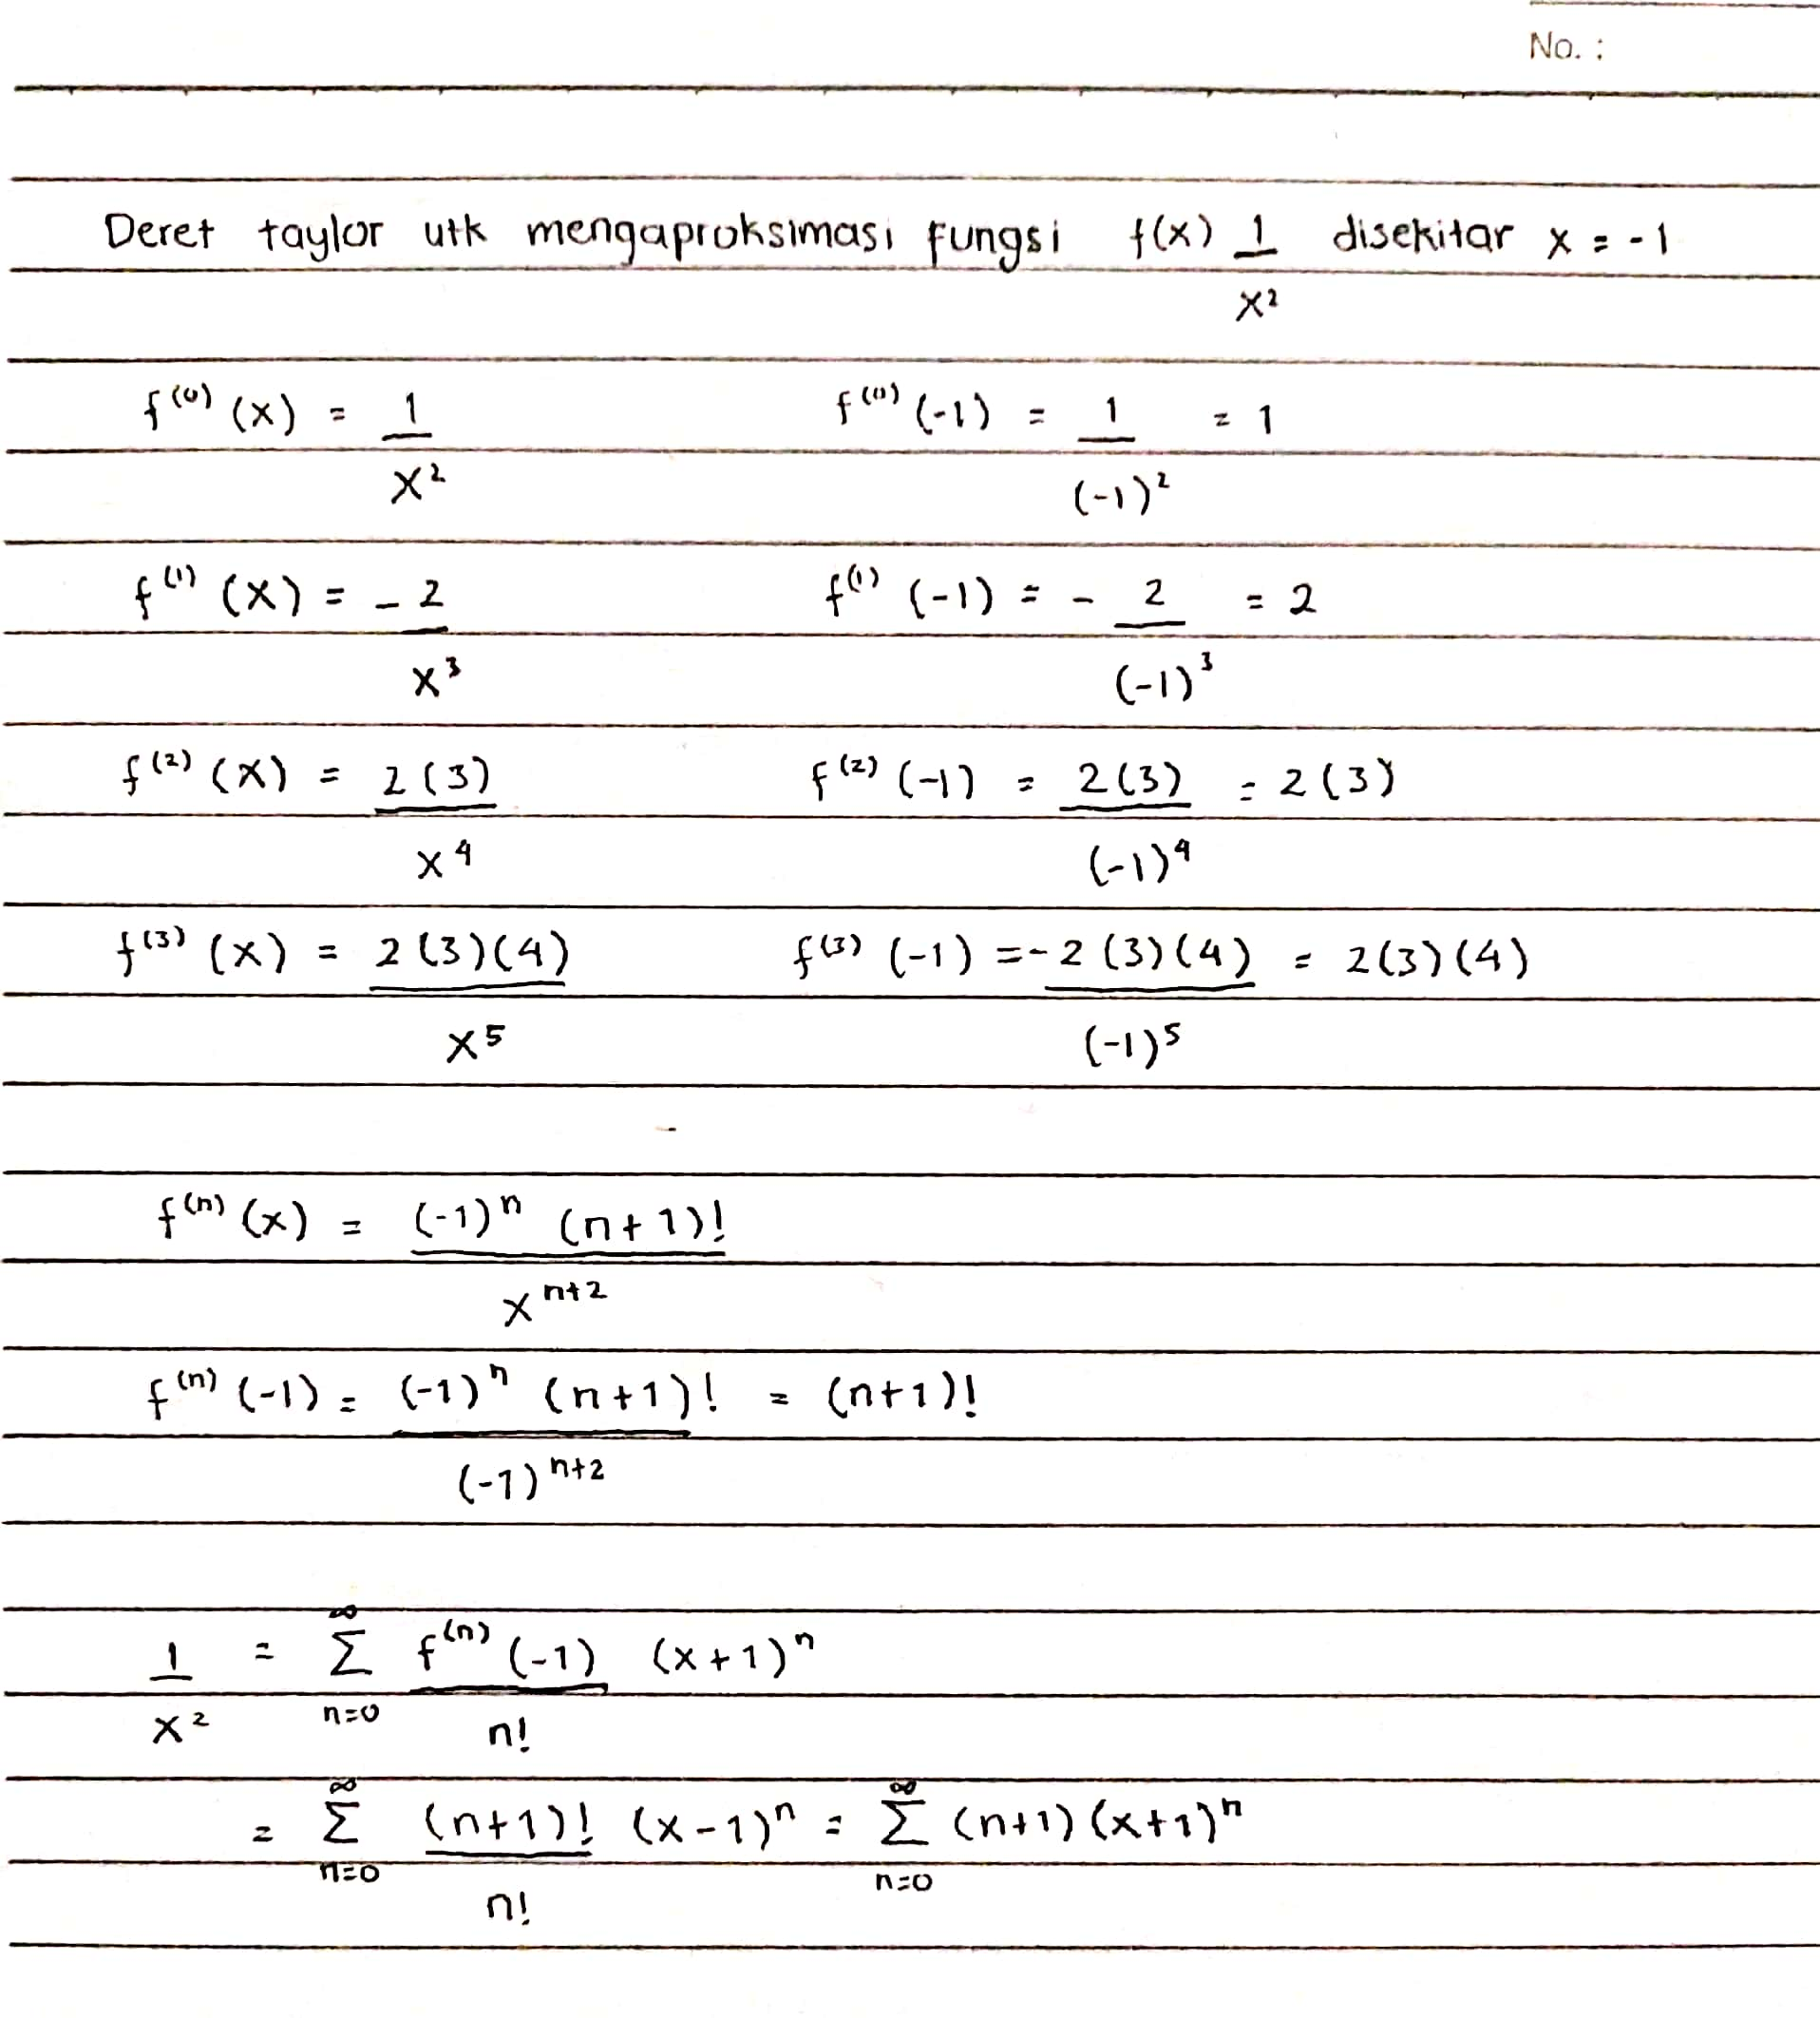

2. Aproksimasi fungsi berikut menggunakan deret McLaurin.



